به نام خدا

پروژه ترجمه صفحات 83 تا 100 کتاب ""

جواد پورنصرت

زمستان 1400

فصل چهارم

طراحی و تحلیل تیر های خمشی

۴-۱ مقدمه

فرضیات اساسی تحلیل و طراحی اعضای بتن آرمه که در بخش ۴-۳ معرفی شدند و کاربرد آن فرضیات در مورد بارگذاری ساده محوری در بخش ۵-۳ توضیح داده شده است. خمش تیر‌های همگن در بخش ۶-۳ توضیح داده شده است. و در حال حاضر دانشجو باید بخش های ۴-۳و ۵-۳و ۶-۳ را برای توسعه روش هایی برای تجزیه و تحلیل و طراحی تیر ها در این فصل مرور کند زیرا در این فضل از همان فرضیات و مفاهیم استفاده خواهد شد. این فصل شامل تجزیه و تحلیل برای خمش, از جمله ابعاد صلب بتنی و انتخاب و قرار دادن فولاد تقویت کننده است. سایر جنبه های مهم طراحی تیر, از جمله تقویت برشی، اتصال و لنگر تیر تقویت کننده و و سوالات مهم قابلیت استفاده(به عنوان مثال، محدود کردن انحرافات و کنترل ترک خوردگی بتن) در فصل های 5، 6 و 7 بررسی خواهد شد.

۴-۲ رفتار تیرهای بتن آرمه

تیرهای بتنی ساده به عنوان اعضای خمشی ناکارآمد هستند زیرا استحکام کششی در خمش (مدول گسیختگی، به بخش 2.9 مراجعه کنید) کسری کوچک از مقاومت فشاری است. به عنوان یک نتیجه, چنین تیرهایی در سمت کشش در بارهای کم مدتها قبل از کار می افتند از مقاومت بتن در سمت فشاری به طور کامل استفاده شده است. به همین دلیل, میلگردهای تقویت کننده فولادی در سمت کشش نزدیک به منتهی الیه با حفاظت مناسب در برابر آتش و خوردگی فولاد قرار می گیرند. در چنین تیر بتن مسلحی, تنش ناشی از لحظات خمشی عمدتا توسط آرماتور فولادی تحمل می شود, در حالی که بتن به تنهایی معمولاً قادر است در برابر فشار مربوطه مقاومت کند. اگر از لغزش نسبی جلوگیری شود، چنین عمل مشترک دو ماده تضمین می شود. این امر با استفاده از میلگردهای تغییر شکل یافته با استحکام باند بالا در سطح مشترک فولاد و بتن (بخش 2.14 را ببینید) و در صورت لزوم، توسط لنگر مخصوص انتهای میله ها حاصل می شود. یک مثال ساده از چنین تیرهایی با نامگذاری مرسوم برای ابعاد مقطع، در شکل 4.1 نشان داده شده است. برای سادگی، بحث زیر به تیرهای با مقطع مستطیلی می پردازد، حتی اگر اعضای دیگر اشکال در اکثر سازه های بتنی بسیار رایج هستند. ارتفاع تیر در شکل 4.1a نشان داده شده است. شکل 4.1b مقطع تیر را نشان می دهد، به دنبال آن توزیع کرنش و تنش های مربوطه بر روی مقطع در شکل 4.1c اعمال می شود. این نمایش مقطع تیر و به دنبال آن توزیع کرنش و تنش در سراسر این متن استفاده شده است.

هنگامی که بار روی چنین تیری به تدریج از صفر به بزرگی افزایش می یابد که باعث از کار افتادن تیر می شود، چندین مرحله مختلف رفتار را می توان به وضوح تشخیص داد.

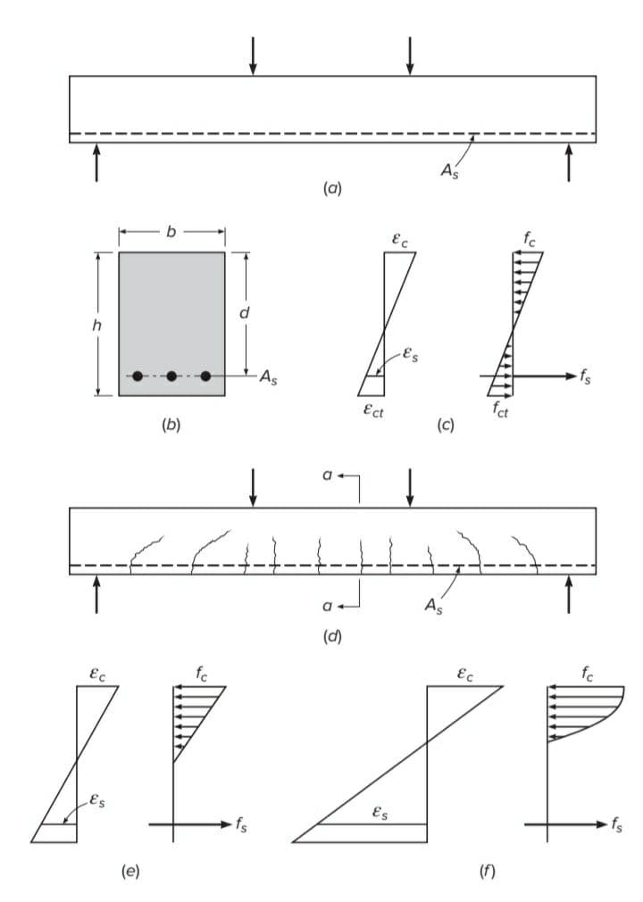

شکل ۱-۴

(رفتار تیر بتن آرمه تحت افزایش بار.)

متمایز در بارهای کم، تا زمانی که حداکثر تنش کششی در بتن از مدول گسیختگی کمتر باشد، کل مقطع بتن در مقاومت در برابر تنش، در فشار در یک طرف و در کشش در طرف دیگر محور خنثی مؤثر است. علاوه بر این، آرماتورها که به همان میزان بتن مجاور تغییر شکل می دهند، تحت تنش های کششی نیز قرار دارند. در این مرحله تمام تنش‌های بتن دارای مقدار کمی بوده و متناسب با کرنش‌ها هستند. توزیع کرنش ها و تنش ها در بتن و فولاد بر روی عمق مقطع در شکل 4.1c نشان داده شده است. با افزایش بیشتر بار، مقاومت کششی بتن به زودی حاصل می شود و در این مرحله ترک های کششی ایجاد می شود. اینها به سرعت به سمت بالا یا نزدیک به سطح محور خنثی منتشر می شوند که به نوبه خود با ترک پیشرونده به سمت بالا جابه جا می شوند. شکل کلی و توزیع این ترک های کششی در شکل 4.1d نشان داده شده است. در تیرهایی که به خوبی طراحی شده اند، عرض این ترک ها به قدری کم است (ترک های مویی) که از نظر حفاظت در برابر خوردگی و ظاهر ایرادی ندارند. با این حال، وجود آنها عمیقاً بر رفتار تیر تحت بار تأثیر می گذارد. در یک مقطع ترک خورده، یعنی در مقطعی که در شکافی مانند a-a در شکل 4.1d واقع شده است، مناسب است که بتن را بدون تنش کششی در نظر گرفت. از این رو، همانطور که در اعضای کششی (بخش 3.5b)، از فولاد خواسته می شود تا در برابر کل کشش مقاومت کند. در بارهای متوسط، اگر تنش‌های بتن تقریباً از fc ∕2 تجاوز نکند، تنش‌ها و کرنش‌ها همچنان متناسب هستند (شکل 3.3 را ببینید). توزیع کرنش ها و تنش ها در یا نزدیک یک بخش ترک خورده همان چیزی است که در شکل 4.1e نشان داده شده است. هنگامی که بار همچنان بیشتر افزایش می یابد، تنش ها و کرنش ها به ترتیب افزایش می یابند و دیگر متناسب نیستند. رابطه غیر خطی متعاقب بین تنش ها و کرنش ها همان است که توسط منحنی تنش-کرنش بتن ارائه می شود. بنابراین، همانطور که در تیرهای همگن (نگاه کنید به شکل 3.5)، توزیع تنش های بتن در سمت فشاری تیر به همان شکل منحنی تنش-کرنش است. شکل 4.1f توزیع کرنش ها و تنش ها را نزدیک به بار نهایی نشان می دهد. در نهایت به ظرفیت حمل تیر می رسد. شکست می تواند به یکی از دو روش ایجاد شود. هنگامی که مقادیر نسبتاً متوسطی از آرماتورها استفاده می شود، در مقداری از بار، فولاد به نقطه تسلیم خود می رسد. در این تنش، آرماتور به طور ناگهانی تسلیم می شود و به مقدار زیادی کشیده می شود (شکل 2.19 را ببینید)، و ترک های کششی در بتن به طور قابل مشاهده گسترده شده و به سمت بالا منتشر می شوند، با انحراف قابل توجه تیر به طور همزمان. وقتی این اتفاق می‌افتد، کرنش‌ها در ناحیه فشار باقی‌مانده بتن به حدی افزایش می‌یابد که له شدن بتن، شکست فشاری ثانویه، با باری کمی بزرگ‌تر از باری که باعث تسلیم فولاد شده است، رخ می‌دهد. بنابراین، به طور موثر، رسیدن به نقطه تسلیم در فولاد، ظرفیت حمل تیرهای با تقویت متوسط را تعیین می کند. چنین شکست تسلیم تدریجی است و قبل از آن علائم قابل مشاهده پریشانی، مانند عریض شدن و طولانی شدن ترک ها و افزایش قابل توجه در انحراف وجود دارد.

از سوی دیگر، اگر مقادیر زیادی آرماتور یا مقادیر معمولی فولاد با مقاومت بسیار بالا استفاده شود، ممکن است مقاومت فشاری بتن قبل از شروع تسلیم شدن فولاد به پایان برسد. وقتی کرنش‌ها آنقدر بزرگ می‌شوند که یکپارچگی بتن را مختل می‌کنند، بتن با خرد شدن از بین می‌رود. معیارهای دقیقی برای این رخداد هنوز مشخص نشده است، اما مشاهده شده است که تیرهای مستطیلی در فشار زمانی که کرنش های بتن به مقادیر 0.003 تا 0.004 می رسند، شکست می خورند. شکست فشاری از طریق خرد شدن بتن ناگهانی است، ماهیت تقریباً انفجاری دارد و بدون هشدار رخ می دهد. به همین دلیل، عمل خوبی است که تیرها را به گونه ای ابعاد دهیم که در صورت بارگذاری بیش از حد، شکست با تسلیم فولاد به جای خرد کردن بتن آغاز شود. تجزیه و تحلیل تنش ها و استحکام در مراحل مختلف که توضیح داده شد در بخش‌های بعدی مورد بحث قرار می گیرد.

الف: تنش های کشسان و بخش بدون ترک

تا زمانی که تنش کششی در بتن کوچکتر از مدول گسیختگی باشد، به طوری که هیچ ترک تنشی ایجاد نشود، توزیع کرنش و تنش همانطور که در شکل 4.1c نشان داده شده است، اساساً مانند تیر الاستیک و همگن است (شکل 3.5b). تنها تفاوت وجود ماده تقویت کننده فولادی است. همانطور که در بخش 3.5a نشان داده شده است، در محدوده الاستیک، برای هر مقدار معینی از کرنش، تنش در فولاد n برابر تنش بتن است [معادل. (3.1)]. در همان بخش نشان داده شد که می توان این واقعیت را در محاسبات با جایگزینی مقطع واقعی فولاد و بتن با مقطع ساختگی که تنها از بتن تصور می شود، در نظر گرفت. در این "بخش تبدیل شده"، منطقه واقعی آرماتور با یک منطقه بتنی معادل برابر با nAs واقع در سطح فولاد جایگزین می شود. بخش تبدیل شده و بدون ترک مربوط به تیر شکل 4.1b در شکل 4.2 نشان داده شده است.

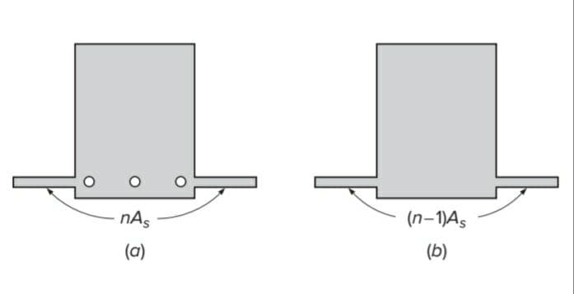شکل 4.2

بخش تیر تبدیل نشده ترک خورده.

دایره های شکل 4.2a نشان دهنده آرماتورهایی است که برداشته شده و با سطح معادل بتن جایگزین شده است. اغلب راحت است که از نمایش نشان داده شده در شکل 4.2b استفاده کنید، و عضو را به عنوان یکپارچه در داخل مرزهای اصلی خود در نظر بگیرید و در عین حال یک مساحت معادل بتن برابر با (n-1)As اضافه کنید.

هنگامی که مقطع تبدیل شده به دست آمد، روش های معمول آنالیز تیرهای همگن الاستیک اعمال می شود. یعنی خصوصیات مقطع (موقعیت محور خنثی، ممان اینرسی، مدول مقطع و غیره) به روش معمول محاسبه می شود و به ویژه تنش ها با معادله ها محاسبه می شوند. (3.11) تا (3.13).

مثال ۱-۴

یک تیر مستطیلی دارای ابعاد (نگاه کنید به شکل 4.3) b = 10 اینچ، h = 25 اینچ، و d = 23 اینچ است و با سه میله شماره 8 (شماره 25) تقویت شده است به طوری که A s = 2.37 است. در 2 . مقاومت فشاری بتن fc 4000 psi و مقاومت کششی در خمش (مدول گسیختگی) psi 475 است. نقطه تسلیم فولاد f y 60000 psi است، منحنی های تنش-کرنش مواد در شکل 3.3 است. تنش های ناشی از یک لنگر خمشی M = 45 را برحسب ft-kips تعیین کنید

پاسخ: با مقدار n = E s   ∕ E c = 29,000,000 ∕ 3,600,000 = 8، باید به طرح مستطیلی یک مساحت اضافه کرد (n − 1) A s = 7 × 2.37 = 16.59 در 2 و توزیع آن به شکل کمی گرد است. شکل 4.3، برای به دست آوردن بخش بدون ترک، تبدیل شده است. محاسبات متعارف نشان می دهد که محل محور خنثی این مقطع با y = 13.2 اینچ از بالای مقطع بدست می آید و ممان اینرسی آن در مورد این محور 14740 در 4 است. برای M = 45 فوت-کیپس = 540000 اینچ پوند، تنش فشاری بتن در فیبر بالایی از معادله است. (3.11)

فرمول

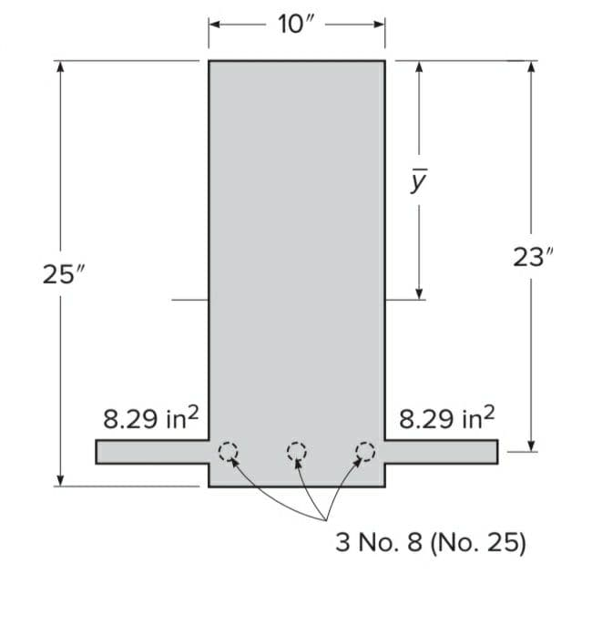

شکل 4.3

بخش تیر تبدیل شده از مثال 4.1.